# Usart-GPU STM32使用样例：

## 1S~6S 锂电池电压检测仪

锂电池电压显示器 这类东西是玩航模必须，某宝上一搜一大把，但是太低档，准备做个做个土豪版的  
  
当然，彩屏是必须的，顺便就是用一下现在标准的Usart-GPU串口液晶屏，从理论上，这个屏只需要一根线通信就可以完成显示，由于本功能需要用到按键，因此需要用到2根串口IO  
  
由于测试仪要求体积比较小（带出去用的），因此特别选用了一款2.0吋的320X240分辨率的高分小屏做GPU部分；  
  
  
架构上选用双CPU结构，即GPU+CPU部分

第一步：设计电路，制版，这个比较简单，把CPU的所有AD都接分压电阻就可以了，理论上可以做到9S测试，认为实际没需求，6S比较合适  
  
第二步：设计界面以及准备界面素材，先焊好GPU部分，把素材（汉字和图片），传入GPU，并设计模拟界面，将来用于程序生成

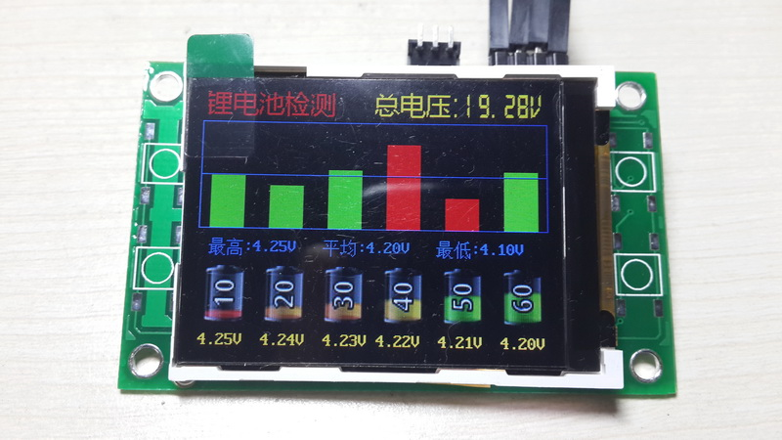

其中素材图形：

E:\GPU\GpuMakerLi6S\pic\1.jpg

GPU语句：

DR2;

CLS(0);

ICON(0,165,1,10,1,0);

ICON(54,165,1,10,1,1);

ICON(108,165,1,10,1,2);

ICON(162,165,1,10,1,3);

ICON(216,165,1,10,1,4);

ICON(270,165,1,10,1,5);

DS16(4,224,'4.25V 4.24V 4.23V 4.22V 4.21V 4.20V',4);

DS24(4,0,'锂电池检测',1);

DS24(160,0,'总电压:19.28V',4);

DS16(10,140,'最高:4.25V 平均:4.20V 最低:4.10V',3);

BOXF(10,80,40,130,2);

BOXF(64,90,94,130,2);

BOXF(118,75,148,130,2);

BOXF(172,50,202,130,1);

BOXF(226,100,256,130,1);

BOXF(280,75,310,130,2);

PL(0,80,320,80,11);

BOX(0,30,319,130,11);

【备注：】ICON 语句目前正在内测中，会在未来的串口屏新版本中发布，您购买的产品可能需要在发布后刷机升级到新固件才能使用。

第三步：开始焊接CPU部分  
  
CPU部分其实也就是一个核心板，可以做很多其他的东西  
  
  
CPU部分正在设计中，完成后CPU部分开源，GPU部分是标准的Usart-GPU串口屏，显示和功能并存

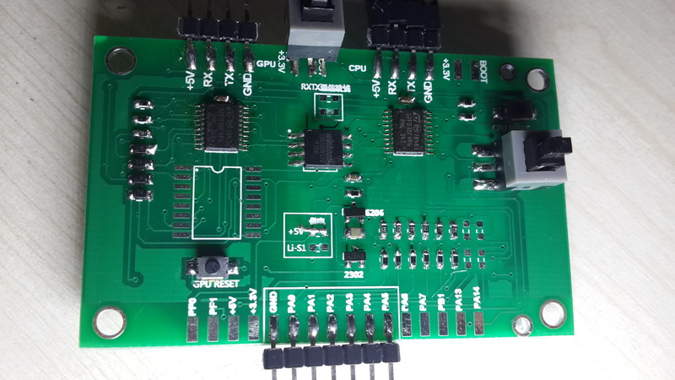

初始未接电池时候的显示：

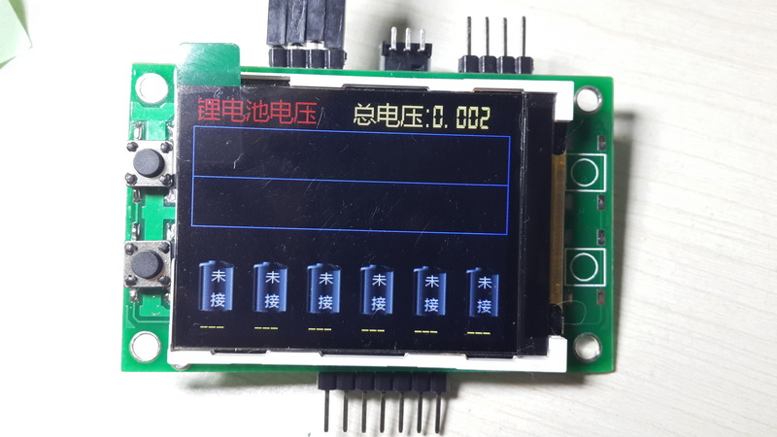

我没有6S电池，只有一个3S的，接上去试试：

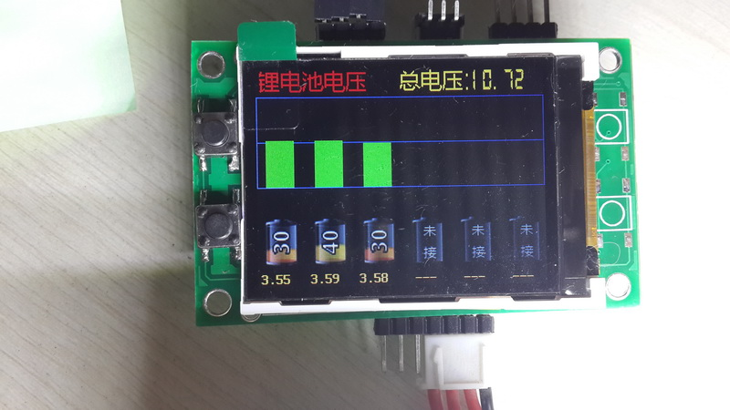

目前的版本，使用内部1.2V电压做参考基准，按标准3.9K对27K的分压电阻计算而得，因此电压误差较大；电池电量百分比计算也不是很准，需要精调；  
  
下一步准备增加校准功能，以达到最佳精度，继续开发中.....

相关资料下载：  
1、锂电池电压显示的源代码：

http://pan.baidu.com/share/link?shareid=1173370414&uk=3204894695

2、GPUmaker工程文件包，以及图形资源文件：

http://pan.baidu.com/share/link?shareid=1180622979&uk=3204894695